Joga – zredukuj stres

Scenariusz przygotowany jest dla uczniów klasy VI

Cele Lekcji Jogi:
- Wprowadzenie uczniów w podstawowe pojęcia jogi, w tym jej korzyści dla zdrowia fizycznego i psychicznego, oraz zachęcenie do regularnej praktyki.
- Instruktaż technik oddechowych stosowanych w praktyce jogi, co pomaga w koncentracji, redukcji stresu i poprawie ogólnej kondycji.
- Przygotowanie i przeprowadzenie zestawu prostych asan (pozycji), które uczniowie będą mogli bezpiecznie praktykować.
- Edukowanie uczniów na temat bezpiecznej praktyki jogi, w tym nauczenie ich, jak słuchać swojego ciała i respektować jego granice.
- Motywowanie uczniów do niezależnej praktyki jogi poza szkołą, prezentując jej długoterminowe korzyści i podkreślając, że regularna praktyka jest kluczem do osiągnięcia tych korzyści.

Podczas tej lekcji, celujemy w przekazanie podstawowych informacji o jogi w sposób zrozumiały dla uczniów, zachęcenie ich do dalszej praktyki i dbanie o ich bezpieczeństwo podczas wykonywania ćwiczeń.

Część I: Wprowadzenie (10 minut)
- Powitanie uczniów i wprowadzenie w temat lekcji.
- Omówienie celów lekcji: wprowadzenie do jogi, nauka prostych technik i zrozumienie korzyści płynących z regularnej praktyki.
- Wyjaśnienie zasad bezpieczeństwa, w tym zasady "słuchania" własnego ciała i nie przekraczania swoich granic.

Część II: Prezentacja na temat jogi (15 minut)
- Slajd I: Wprowadzenie do historii jogi, pochodzenia i znaczenia słowa "joga".
- Slajd II: Omówienie korzyści z praktyki jogi dla zdrowia fizycznego, psychicznego, emocjonalnego i duchowego. Podkreślenie, że regularność i cierpliwość są kluczem do osiągania korzyści.
- Slajd III: Omówienie, jak przygotować się do praktyki jogi: odpowiednie ubranie i miejsce.
- Slajd IV: Kwestia bezpieczeństwa podczas praktyki, znaczenie konsultacji z nauczycielem jogi lub opiekunem dla początkujących.

Część III: Techniki oddechowe (15 minut)
- Slajdy V-VI: Wprowadzenie do znaczenia oddechu w praktyce jogi. Omówienie różnych technik oddechowych stosowanych w jogi, takich jak "oddech jogi", "oddech ognia" (Kapalabhati), "oddech zwycięstwa" (Ujjayi) i "oddech alternatywny nozdrzy" (Nadi Shodhana).
- Prowadzenie uczniów przez kilka ćwiczeń oddechowych.

Część IV: Praktyka asan (40 minut)
- Slajd VII: Wprowadzenie do Pozycji Góry (Tadasana). Demonstracja i prowadzenie uczniów przez tę pozycję.
- Slajd VIII: Wprowadzenie do Pozycji Drzewa (Vrikshasana). Demonstracja i prowadzenie uczniów przez tę pozycję.
- Slajd IX: Wprowadzenie do kombinacji Pozycji Kota i Krowy (Marjaryasana-Bitilasana). Demonstracja i prowadzenie uczniów przez tę sekwencję.

Część V: Zakończenie (10 minut)
- Podsumowanie lekcji, omówienie korzyści płynących z regularnej praktyki jogi.
- Zachęcanie uczniów do praktykowania jogi poza lekcjami, zwracając uwagę na znaczenie regularności i cierpliwości.
- Zakończenie lekcji z podziękowaniem za aktywny udział i zaproszeniem do dalszej praktyki.

Materiały:
- Prezentacja multimedialna z podstawowymi informacjami o jogi i obrazami prezentującymi poszczególne pozycje.
- Maty do jogi dla uczniów (jeśli dostępne).
- Przyjazne i spokojne środowisko do praktyki.

Dzień dobry!

Dzisiaj mamy przyjemność wprowadzić was w niezwykły świat jogi. W ciągu tej lekcji chcemy pokazać wam, jak proste techniki jogi mogą pomóc w radzeniu sobie z codziennymi wyzwaniami, poprawić wasze samopoczucie i zredukować stres.

Niezależnie od tego, czy jesteś na początku swojej podróży z jogą, czy już praktykowałeś wcześniej, naszym celem jest dostarczenie narzędzi, które pomogą Ci w skutecznym radzeniu sobie ze stresem i poprawie ogólnego samopoczucia. Niezależnie od wieku, kondycji fizycznej czy doświadczenia, joga oferuje techniki dostępne dla każdego. Przyłączcie się do nas i odkryjcie, jak joga może przynieść pozytywne zmiany w waszym życiu szkolnym i poza nim.

Teraz przejdźmy do historii jogi i jej pochodzenia. Joga to starożytna praktyka, która ma swoje korzenie w Indiach, gdzie powstała ponad 5000 lat temu. Początkowo była przekazywana ustnie, z nauczyciela na ucznia, aż do momentu, gdy starożytne teksty zwane Wedami zaczęły dokumentować różne praktyki i filozofie jogi.

Słowo "joga" pochodzi od sanskryckiego słowa "yuj", które oznacza "połączyć" lub "zjednoczyć". W jogi odnosi się to do połączenia umysłu, ciała i ducha. Joga to więcej niż tylko asany, czyli pozycje ciała - to holistyczny system, który obejmuje praktyki fizyczne, moralne, mentalne i duchowe, mające na celu osiągnięcie harmonii i równowagi w życiu.

W czasie, joga ewoluowała i rozprzestrzeniła się na cały świat, dostosowując się do różnych kultur i potrzeb. Dziś jest praktykowana na całym świecie w różnych formach i stylach, ale wszystkie mają na celu poprawę zdrowia i samopoczucia poprzez zintegrowanie umysłu, ciała i ducha.

Joga to holistyczny system pochodzący z Indii, który łączy umysł, ciało i oddech, pozwalając na harmonijną integrację tych trzech aspektów. Praktyka jogi oferuje wiele korzyści:

- Zdrowie fizyczne: poprzez asany, czyli pozycje jogi, wzmacniamy i tonujemy mięśnie, zwiększamy elastyczność, poprawiamy postawę oraz kondycję.
- Zdrowie psychiczne: joga pomaga w redukcji stresu i lęku, poprawia nasz nastrój, a także poprawia koncentrację i uwagę.
- Zdrowie emocjonalne: joga pomaga w radzeniu sobie z trudnymi emocjami, dając narzędzia do samoregulacji i samopomocy.
- Rozwój duchowy: poprzez medytację i praktykę świadomości, joga prowadzi do głębszego zrozumienia siebie i świata wokół nas.

Pamiętajcie, że joga to proces, a korzyści pojawiają się stopniowo. Kluczem jest regularność i cierpliwość. Zachęcamy Was do eksplorowania i odkrywania jogi na własne potrzeby i tempo.

Przygotowanie do praktyki jogi to kluczowy krok, który pozwoli wam na pełne skupienie i czerpanie z niej jak największych korzyści. Zaczynamy od podstaw - czyli odpowiedniego ubrania. Wybierzcie coś, co jest wygodne i umożliwia swobodne poruszanie się. Może to być luźna koszulka i spodenki, legginsy, czy dres. Ważne, aby ubranie nie ograniczało ruchów i pozwalało ciału oddychać.

Kolejnym krokiem jest wybór miejsca do praktyki. Znajdźcie miejsce, gdzie czujecie się komfortowo i gdzie możecie skupić się na swoim ciele i oddechu. Może to być cicha część domu, ogród, park, a nawet wasz pokój - gdziekolwiek, gdzie czujecie się swobodnie i bezpiecznie. Możecie rozłożyć matę do jogi lub nawet koc, aby stworzyć sobie własną przestrzeń do praktyki.
Bezpieczeństwo jest bardzo ważne w praktyce jogi. Zawsze pamiętajcie, aby słuchać swojego ciała i nie przekraczać swoich granic. Jeżeli jesteście początkujący, zalecamy skonsultowanie się z nauczycielem jogi lub opiekunem, który pomoże wam poprawnie wykonać asany. Pamiętajcie, że joga to nie jest wyścig, każdy ma swoje tempo i to jest w porządku.
Właściwe przygotowanie do praktyki jogi pomoże wam czerpać z niej pełne korzyści, jednocześnie dbając o wasze bezpieczeństwo i komfort.

Slajdy V- VI – VI Oddech

Przejdźmy teraz do aspektu oddechu w praktyce jogi. Oddech nie tylko stanowi fundament naszego życia, ale jest również kluczowym elementem łączącym umysł i ciało. W jodze, świadome kontrolowanie oddechu prowadzi ruch, reguluje wysiłek i umożliwia wejście w stan medytacji.

Dwa podstawowe techniki, na które chcemy zwrócić uwagę to "oddech joga" oraz "oddech ognia" (Kapalabhati). Pierwszy z nich skupia się na pełnym, głębokim oddechu prowadzonym przez nos, z dłuższym wydechem, co pomaga wprowadzić ciało i umysł w stan relaksacji. Z kolei "oddech ognia" to szybki, rytmiczny oddech skoncentrowany na wydechu, wzmacniający mięśnie brzucha i poprawiający krążenie.

Inną istotną techniką oddechową jest "oddech zwycięstwa" (Ujjayi), który charakteryzuje się głębokim, rytmicznym oddechem z towarzyszącym mu szumem przypominającym dźwięk morza. Ta technika pomaga w skupieniu, ogrzewa ciało i pomaga utrzymać rytm podczas praktyki. W jodze stosowany jest również "oddech alternatywny nozdrzy" (Nadi Shodhana). Polega on na naprzemiennym oddychaniu przez jedno nozdrze na raz, co wpływa na zbalansowanie ciała i umysłu.

Pamiętajcie, że w jodze kluczem jest regularność i cierpliwość. Praktykowanie świadomego oddychania wymaga czasu, ale jest to inwestycja, która przynosi zdrowie i spokój. Każdy oddech jest okazją do zwiększenia świadomości siebie i swojego ciała. Czas poświęcony na naukę technik oddechowych jest inwestycją, która procentuje w długim terminie.

Slajd VII
Czas na praktykę!

Nadszedł czas, aby przedstawić Wam kilka prostych pozycji jogi, które łatwo można praktykować samodzielnie, nawet w domu. Rozpoczniemy od pozycji, która jest fundamentem dla wielu innych pozycji w jogi, a mianowicie Pozycji góry, znanej również jako Tadasana.

Tadasana to pozycja, która na pierwszy rzut oka może wydawać się prosta, ale jest niezwykle skuteczna i mocna. Wykonując ją, stajecie prosto, stopy ustawiacie na szerokość bioder, ramiona trzymacie wzdłuż ciała, a głowę unosicie ku górze, starając się wydłużać kręgosłup. Wyobraźcie sobie, że jesteście górą - stabilni i niezłomni.

Tadasana jest niezwykle skuteczna w rozwijaniu stabilności, poprawianiu postawy, zwiększaniu świadomości ciała oraz koncentracji. Dodatkowo, przyczynia się do wzmocnienia mięśni stóp, nóg i brzucha. W tej pozycji, skupiamy się na swoim oddechu, co pomaga nam być obecnymi w danym momencie i zwiększa naszą świadomość.
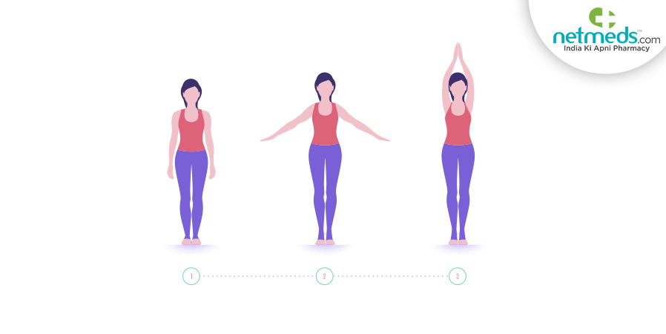
Chociaż Tadasana jest prostą pozycją, ma ogromny wpływ na nasze ciało i umysł. Jest świetnym początkiem naszej praktyki jogi. Pamiętajcie, że każda pozycja jogi powinna być praktykowana z szacunkiem do granic naszego ciała, słuchając jego sygnałów i dostosowując praktykę do naszych indywidualnych potrzeb.

Slajd VIII

Teraz przejdźmy do kolejnej pozycji, która jest nieco bardziej wymagająca, ale jednocześnie niesamowicie korzystna - Pozycja Drzewa, znanej również jako Vrikshasana.
W Pozycji Drzewa, stajemy na jednej nodze, podczas gdy druga noga jest zgięta w kolanie i opiera się na wewnętrznej stronie uda nogi podpierającej. Ręce unosimy powoli nad głowę, łącząc dłonie w pozycji namaste. Tę pozycję utrzymujemy, skupiając się na oddechu i stojąc jak niewzruszone drzewo.
Vrikshasana jest doskonała do rozwijania równowagi i skupienia. Wymaga od nas koncentracji i spokoju, co jest bardzo korzystne, zwłaszcza w sytuacjach stresowych. Pozycja ta również wzmacnia mięśnie nóg, brzucha i kręgosłupa, jednocześnie poprawiając elastyczność bioder.
Pamiętajcie, że każdy ma różne dni i nie zawsze równowaga jest taka sama. Jeśli w danym dniu Pozycja Drzewa jest dla was trudna, możecie opierać stopę na kostce zamiast na udo, lub użyć ściany do wsparcia. Ważne jest, aby podchodzić do praktyki z cierpliwością i akceptacją dla siebie.

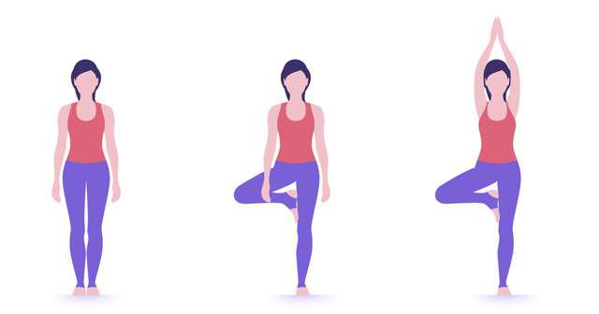

Slajd IX

Kolejną pozycją, którą chcemy Wam przedstawić, jest kombinacja dwóch pozycji - Pozycja Kota i Pozycja Krowy, znanej również jako Marjaryasana-Bitilasana.
Pozycja ta jest wykonywana na czworakach. Podczas wykonywania tej sekwencji, na wdechu wyginacie plecy ku dołowi (pozycja krowy), a na wydechu zaokrąglacie plecy ku górze (pozycja kota). Ruchy te są wykonywane w rytmie oddechu, co pomaga w skoncentrowaniu się i dostrojeniu do wewnętrznego rytmu ciała.

Marjaryasana-Bitilasana jest wspaniałym sposobem na poprawę elastyczności kręgosłupa i rozluźnienie mięśni pleców. Dodatkowo, wzmacnia brzuch, klatkę piersiową i lędźwi, a także poprawia krążenie i oddychanie.
Pozycja Kota-Krowy jest szczególnie przydatna dla osób, które spędzają dużo czasu w pozycji siedzącej, ponieważ pomaga zwalczyć napięcia i ból w dolnej części pleców. Jest to również świetna pozycja do praktyki na początku i na końcu sesji jogi, ponieważ pomaga rozgrzać ciało i przygotować się na bardziej skomplikowane asany. Pamiętajcie, aby zawsze słuchać swojego ciała i dostosowywać praktykę do swoich możliwości.

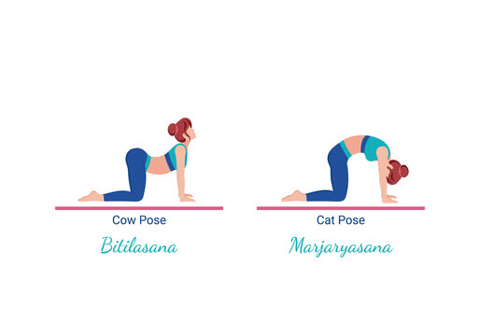

Czas na ćwiczenia!
Film

